1. **作业要求：**
   1. **用glfw和glew搭建OpenGL基本框架（也可以使用glut或者Qt等其他框架）**
   2. **实现基本模型绘制，绘制立方体、球体或者茶壶**
   3. **实现相机控制，支持从不同视角和距离观察模型**
2. **作业步骤：**
   1. **搭建OpenGL的基本框架**

选择使用glfw和glad来搭建OpenGL基本框架，glfw使用预编译的源代码包在本机上编译编译之后获得glfw3.lib文件，添加到/lib文件夹中。并把GLFW库链接到工程。

然后配置GLAD，他是一个开源库，使用在线配置，并将配置好的文件下载添加到库文件当中。

同时也要导入glm和一个用于读取图片文件的stb_image.h头文件

最终有Include文件夹如下：

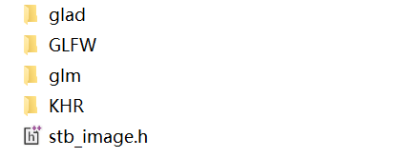

图2.1 Include文件夹

有Libs文件夹如下：



图2.2 Libs文件夹

* 1. **绘制基本模型**

绘制一个简单的立方体，具体见实现main.cpp文件.

* 1. **实现相机控制**

通过相机控制要实现对观测物体在不同角度和距离去查看，通过添加一个camera的类来进行控制，camera类放在head/camera.h当中。

1. **作业结果：**

使最终展示结果如下：